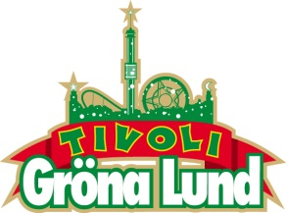

Pressmeddelande 2015-02-12

SOPHIE ZELMANI TILL GRÖNA LUND I SOMMAR

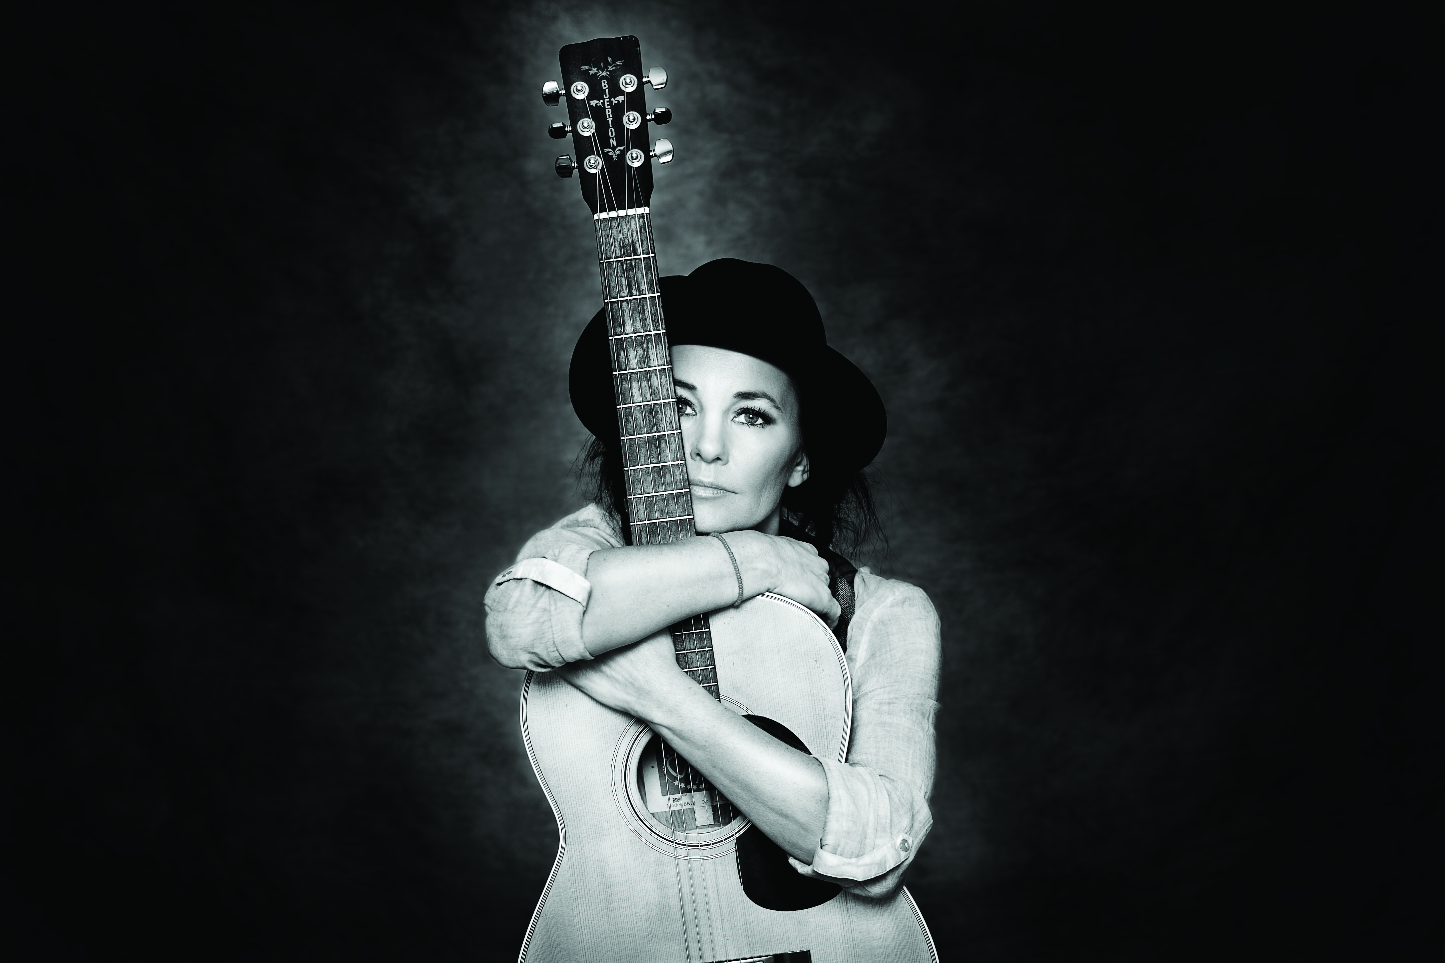**Hon är en av Sveriges mest omtyckta singer/songwriters som fullkomligt trollbinder publiken med sin lågmälda röst och sin akustiska gitarr. Den 18 augusti kl. 20.00 är hon tillbaka på Gröna Lunds scen för fjärde gången - Sophie Zelmani.**

Sophie Zelmani började skriva musik redan som 14-åring, som en del av sorgearbetet efter hennes pappas bortgång. 1995 kom debutalbumet ”Sophie Zelmani” där låten ”Always you” satte henne på den svenska musikkartan. Sedan dess har hon släppt 11 album varav det senaste ”Everywhere” kom förra hösten. Hon är influerad av storheter som Bob Dylan och Leonard Cohen och den 18 augusti kl. 20.00 får vi återigen njuta av hennes fantastiska röst på Gröna Lunds Lilla Scen.  
  
Sophie Zelmani - sång  
Lars Halapi - gitarrer  
Rickard Nilsson - keyboards  
Peter Korhonen - trummor  
Thomas Axelsson - bas

För mer information om Gröna Lund och konserterna kontakta Annika Troselius, Informationsansvarig på telefon 0708-580050 eller e-mail [annika.troselius@gronalund.com](mailto:annika.troselius@gronalund.com).   
För pressbilder besök Gröna Lunds bildbank [www.bilder.gronalund.com](http://www.bilder.gronalund.com).

**KONSERTSOMMAREN 2015**Med Gröna Lunds entrékort Gröna Kortet har man fri entré hela säsongen, inklusive alla konserter. Gröna Kortet kostar 240 kr och går att köpa i Gröna Lunds webbshop. Följande konserter är hittills bokade på Gröna Lund:

Veronica Maggio – 7 maj kl. 20.00 på Stora Scen  
Olly Murs – 22 maj kl. 20.00 på Stora Scen  
MAGIC! – 23 maj kl. 20.00 på Stora Scen  
Sam Smith – 4 juni kl. 20.00 på Stora Scen  
Marilyn Manson – 10 juni kl. 20.00 på Stora Scen  
Ace Frehley – 17 juni kl. 20.00 på Stora Scen  
Billy Idol – 28 juni kl. 20.00 på Stora Scen  
Alice Cooper – 3 juli kl. 20.00 på Stora Scen  
Lisa Miskovsky – 7 juli kl. 20.00 på Lilla Scen  
Robert Plant and the Sensational Space Shifters – 14 juli kl. 20.00 på Stora Scen  
Damian ”JR Gong” Marley – 17 juli kl. 20.00 på Stora Scen  
Lenny Kravitz – 3 augusti kl. 20.00 på Stora Scen  
Sophie Zelmani – 18 augusti kl. 20.00 på Lilla Scen  
Tomas Ledin – 21 augusti kl. 20.00 på Stora Scen  
Petter – 11 september kl. 20.00 på Stora Scen  
”Weird Al” Yankovic – 24 september kl. 20.00 på Stora Scen